Créons notre village !

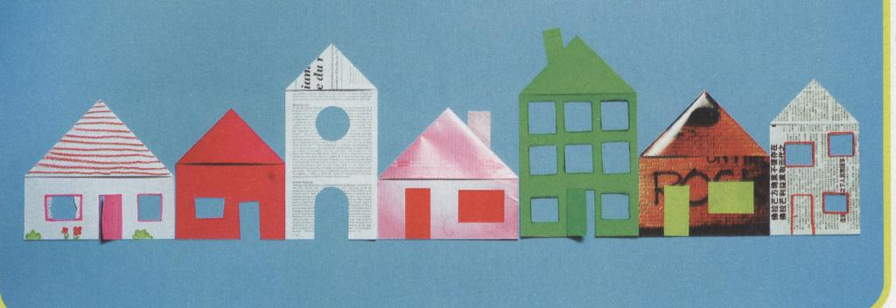

Récolte toutes sortes de papiers. Prépare des rectangles de taille différentes.
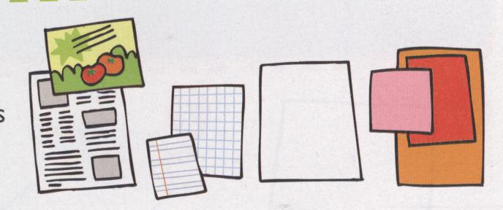
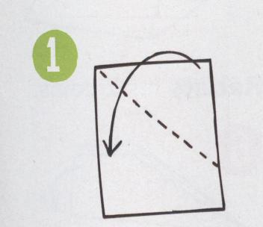 | Plie
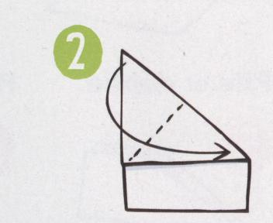 | Plie à nouveau
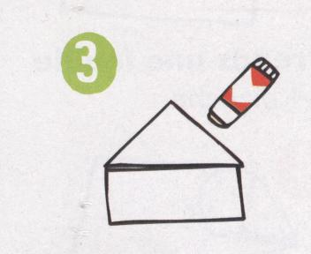 | Colle et voilà une maison !
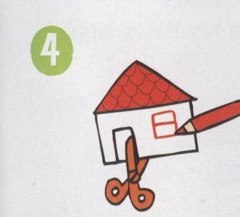 | Découpe ou dessine la porte et les fenêtres.
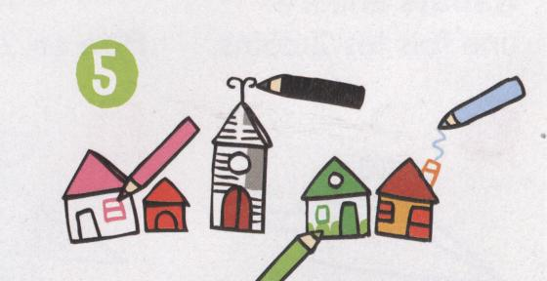 | Construis un village !

Ajoute une photo de toi pour personnaliser ta maison.

